БЕЛОРУССКИЙ ГОСУДАРСТВЕННЫЙ УНИВЕРСИТЕТ

Факультет прикладной математики и информатики

Чернышева К.Ю., Костецкий П.С., Демин В.О., Гулин Е.Н.

ОТЧЕТ ПО Распределенным и параллельным системам. Неделя 3 спринта(26-03.03.24)

студентов 3 курса 12 группы

Преподаватель

Казанцева О.Г.

Минск 2024

Trello с распределенными задачами на четвертую неделю:  
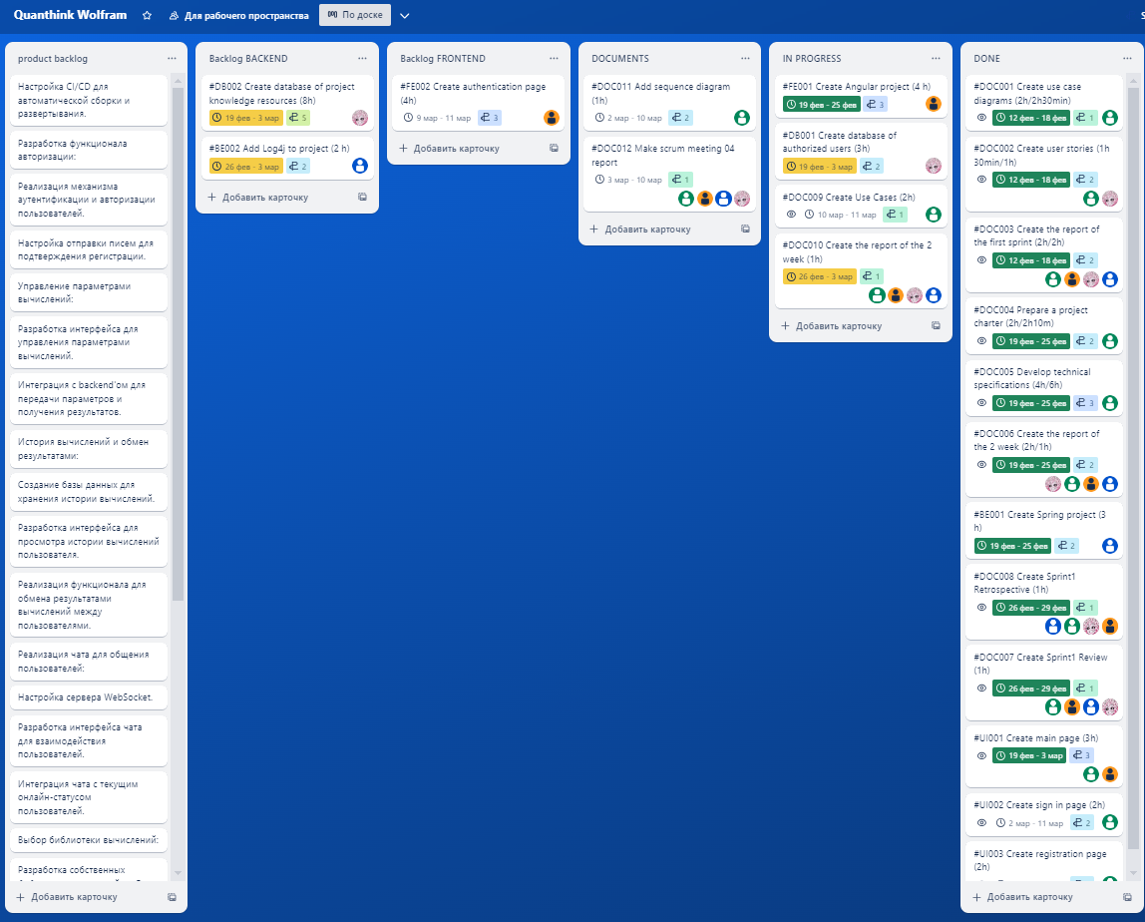

1) Чернышева Ксения:

Что я сделала за предыдущую неделю и сколько времени (ч:м) за неделю эта работа заняла времени:

* + Сделали с командой Sprint Retrospective (2ч)
  + Сделали с командой Sprint Review (1ч 30м)
  + Разработала прототип UI c пятью фреймами (7 ч)
  + Назначила задачи на новый спринт (30 м)

Всего затрачено времени: 11 часов

* Какие сложности возникли при выполнении задач спринта:

- Освоение нового для меня инструмента: Figma.

* Что я буду делать на этом Sprint-е:
  + Продолжу разработку UI в Figma (Создам новые фреймы и добавлю переходы между ними).
  + Продолжу вести документацию.

2) Костецкий Павел:  
Что я сделал за предыдущий Sprint и сколько времени это заняло (ч:м) за неделю эта работа заняла времени:

* Спроектировал базу данных для работы с зарегистрированными пользователями и их историей запросов (4ч)
* Создал DAO класс с базовыми операциями для работы с базой данных(4ч)
* Соединил реализацию DAO с базой данных (1ч:30м)
* Реализовал класс для работы с несократимыми дробями(2ч)

Всего затрачено времени: 11 ч 30 мин

Какие сложности возникли при выполнении задач спринта:

* Возможность реализации в БД истории запросов пользователя
* Что я буду делать на этом Sprint-е:
* Продолжу разработку класса несократимых дробей
* Напишу тест кейсы для созданного класса дробей
* Создам необходимый функционал для работы с Бд помимо операций CRUD
* Задеплою БД для хостинга

3) Гулин Егор:

Что я сделал за предыдущий Sprint и сколько времени (ч:м) за неделю эта работа заняла времени:

* Сделали с командой Sprint Retrospective (2ч)
* Сделали с командой Sprint Review (1ч 30м)
* Внедрил Log4j в проект (4ч)

Всего затрачено времени: 7 ч 30 мин

Какие сложности возникли при выполнении задач спринта:

* Настройка файла конфигурации log4j2.xml
* Что я буду делать на этом Sprint-е:
* Построение схемы БД, ER-диаграммы

4) Демин Владимир:

Что я сделал за предыдущий Sprint и сколько времени (ч:м) за неделю эта работа заняла времени:

* Сделали с командой Sprint Retrospective (2ч)
* Сделали с командой Sprint Review (1ч 30м)
* Разработал начальную базовую версию формы для регистрации пользователя. (4 ч 30м)
* Разработал начальную базовую версию формы ввода параметров вычислений (2 ч)

Всего затрачено времени: 10 ч

Какие сложности возникли при выполнении задач спринта:

* Отладка Angular проекта.
* Что я буду делать на этом Sprint-е:
* Разработаю детальную диаграмму последовательности работы модуля клиентского приложения для выполнения сценария регистрации пользователя.
* Доработаю форму регистрации, чтобы она удовлетворяла всем требованиям проекта.
* Продолжу работать над функционалом остальных компонент Angular проекта (формы ввода параметров вычислений, компонентой настроек пользователя).